|  |  |  |
| --- | --- | --- |
| SỞ GD&ĐT HÀ NỘI  **TRƯỜNG THPT SƠN TÂY**  (Đề thi gồm có 04 trang) | **ĐỀ THI KHẢO SÁT CHẤT LƯỢNG (Lần 1)**  **NĂM HỌC 2024 - 2025**  **BÀI THI MÔN: Hóa học**  Thời gian làm bài: 50 phút (không kể thời gian phát đề) | |
| ***Họ, tên thí sinh:*** ………………………………….. ***Số báo danh:*** …………….. | | **Mã đề thi**  **101** |

**PHẦN I. Thí sinh trả lời từ câu 1 đến câu 18. Mỗi câu hỏi thí sinh chỉ chọn một phương án.**

**Câu 1.** Cho alcohol có công thức cấu tạo sau: CH3-CH(CH3)-CH2-CH2-CH2-OH

Tên theo danh pháp thay thế của alcohol đó là

**A.** 4-methylpentan-1-ol. **B.** 3-methylbutan-2-ol.

**C.** 2-methylbutan-3-ol. **D.** 1,1-dimethylpropan-3-ol.

**Câu 2.** Một loại than đá dùng cho nhà máy nhiệt điện có chứa 2% sulfur. Nếu mỗi ngày nhà máy đốt hết 100 tấn than thì một năm (365 ngày) khối lượng sulfur dioxide thải vào khí quyển là

**A.** 5365 tấn. **B.** 1460 tấn. **C.** 7154 tấn. **D.** 7300 tấn.

**Câu 3.** Cho phổ khối lượng của một hợp chất hữu cơ A như hình vẽ:

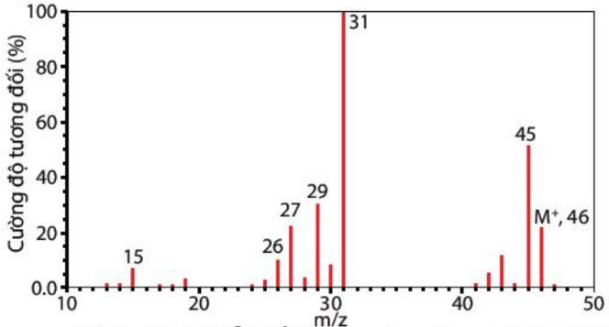

Hợp chất hữu cơ A có thể là

**A.** C4H8O2. **B.** C7H8. **C.** CH2Cl2. **D.** C2H6O.

**Câu 4.** Phản ứng giữa sulfur dioxide và oxygen là tỏa nhiệt:

2SO2(g) + O2(g) 2SO3(g) = -197kJ

Giá trị biến thiên enthalpy của phản ứng SO3(g) SO2(g) + O2 (g) là

**A.** -197 kJ **B.** -98,5 kJ **C.** +98,5 kJ **D.** +197 kJ

**Câu 5.** Công thức hóa học của dinitrogen oxide là

**A.** NO. **B.** NH3. **C.** NO2. **D.** N2O.

**Câu 6.** Khi uống rượu có lẫn methanol, methanol có trong rượu được chuyển hoá ở gan tạo thành formic acid gây ngộ độc cho cơ thể, làm suy giảm thị lực và có thể gây mù. Formic acid có công thức cấu tạo là

**A.** HCOOH. **B.** HCHO. **C.** CH3OH. **D.** CH3COOH.

**Câu 7.** Trong các chất sau, chất nào thuộc loại phenol?

**A. 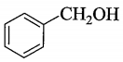 B. 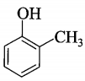 C. 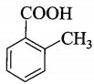 D.** 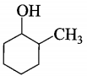

**Câu 8.** Trong các chất sau đây, chất nào có nhiệt độ sôi cao nhất?

**A.** CH3CH2OH. **B.** CH3COOH.

**C.** CH3CHO. **D.** CH3CH2CH2CH3.

**Câu 9.** Khi trùng hợp CF2=CF2 sẽ thu được hợp chất có tên gọi là teflon. Hợp chất teflon có đặc tính khá bền vững với nhiệt, không thấm nước và giúp giảm ma sát. Vì vậy người ta ứng dụng teflon làm

**A.** thuốc trừ sâu bệnh. **B.** thuốc giảm đau.

**C.** chất chống dính trên chảo. **D.** thuốc gây mê trong y học.

**Câu 10.** Phản ứng nào dưới đây **không** phải phản ứng oxi hoá - khử?

**A.**  **B.** 

**C.** 4Fe(OH)2 + O2 2Fe2O3 + 4H2O. **D.** 

**Câu 11.** Cho dãy các chất: glucose, cellulose, saccharose, tinh bột, maltose. Số chất trong dãy tham gia phản ứng tráng gương là

**A.** 5. **B.** 4. **C.** 2. **D.** 3.

**Câu 12.** Cho 0,1 mol hỗn hợp X gồm hai aldehyde no, đơn chức, mạch hở, kế tiếp nhau trong dãy đồng đẳng tác dụng với lượng dư dung dịch AgNO3 trong NH3, đun nóng thu được 32,4 gam Ag. Công thức của hai aldehyde trong X là

**A.** CH3CHO và C2H5CHO. **B.** HCHO và C2H5CHO.

**C.** C2H3CHO và C3H5CHO. **D.** HCHO và CH3CHO.

**Câu 13.** Ester được tạo thành từ phản ứng ester hoá giữa acetic acid và ethanol có công thức nào sau đây?

**A.** CH3COOC2H5. **B.** CH3COOCH3. **C.** CH3OOC2H5. **D.** C2H5COOCH3.

**Câu 14.** Xà phòng hóa hoàn toàn m gam triglyceride X trong dung dịch NaOH, thu được 9,2 gam glycerol và 88,8 gam muối. Phân tử khối của X là

**A.** 832. **B.** 884. **C.** 860. **D.** 890.

**Câu 15.** Một hồ bơi tiêu chuẩn khi có độ pH trong nước khoảng từ 7,2 – 7,8. Mất cân bằng pH là một trong những vấn đề thường gặp ở nhiều hồ bơi. Trong trường hợp pH hồ bơi quá thấp sẽ gây tình trạng kích ứng da và mắt cho người bơi. Để làm tăng pH của nước hồ bơi, hóa chất thường được sử dụng là

**A.** NaCl. **B.** H2SO4. **C.** Na2CO3. **D.** HCl.

**Câu 16.** Khối lượng glucose cần dùng để điều chế 1 lít rượu 40° (khối lượng riêng của ethanol là 0,8 g/mL) với hiệu suất 45% là

**A.** 1391,3 gam. **B.** 626,09 gam. **C.** 1252,2 gam. **D.** 281,74 gam.

**Câu 17.** Một nguyên tử có 16 proton, 18 neutron và 16 electron. Số hiệu nguyên tử và số khối của nguyên tử có giá trị lần lượt là

**A.** 8 và 16. **B.** 16 và 32. **C.** 16 và 34. **D.** 32 và 50.

**Câu 18.** Tiến hành chuẩn độ dung dịch NaOH chưa biết nồng độ (biết nồng độ trong khoảng gần 0,1 M) bằng dung dịch chuẩn HCl 0,1 M với chất chỉ thị phenolphtalein như sau:

**-** *Bước 1:* Dùng pipette lấy 10 mL dung dịch HCl 0,1 M cho vào bình tam giác, thêm 1 – 2 giọt phenolphtalein.

**-** *Bước 2:* Cho dung dịch NaOH vào burette, điều chỉnh dung dịch trong burette về mức 0.

**-** *Bước 3:* Mở khóa burette, nhỏ từng giọt dung dịch NaOH xuống bình tam giác (lắc đều trong quá trình chuẩn độ) cho đến khi dung dịch xuất hiện màu hồng nhạt (bền trong khoảng 10 giây) thì dừng chuẩn độ.

**-** *Bước 4:* Ghi lại thể tích dung dịch NaOH đã dùng.

Cho các phát biểu sau:

(a) Phương pháp này để xác định nồng độ dung dịch base hoặc dung dịch acid chưa biết nồng độ.

(b) Thí nghiệm cần lặp lại ít nhất 3 lần, lấy giá trị trung bình của 3 lần chuẩn độ.

(c) Khi kết thúc chuẩn độ, thể tích dung dịch NaOH đã sử dụng là 12,5 mL thì nồng độ NaOH ban đầu là 0,08 M.

(d) Ở *bước 4*, đọc thể tích dung dịch NaOH trên vạch burette mắt nhìn hướng từ trên xuống.

Số phát biểu **đúng** là

**A.** 2. **B.** 1. **C.** 4. **D.** 3.

**PHẦN II. Thí sinh trả lời các câu 1 đến câu 4. Trong mỗi ý a), b), c), d) ở mỗi câu, thí sinh chọn đúng hoặc sai.**

**Câu 1.** Hỗn hợp A gồm glucose và tinh bột. Chia hỗn hợp làm 2 phần bằng nhau:

*Phần 1:* Khuấy trong nước, lọc lấy dung dịch cho phản ứng với AgNO3 trong dung dịch NH3 thu được 2,16 gam Ag.

*Phần 2:* Đun nóng với dung dịch H2SO4 loãng. Hỗn hợp sau phản ứng được trung hòa bởi dung dịch NaOH, sau đó cho toàn bộ sản phẩm tác dụng với AgNO3 trong dung dịch NH3 thu được 6,48 gam Ag.

**a)** Người ta lấy lượng tinh bột bằng 1/4 tinh bột có trong A đem điều chế ra ethyl alcohol, hiệu suất toàn quá trình đạt 80% thì thu được 0,032 mol alcohol.

**b)** Ở *phần 2*, mục đích của NaOH thêm vào là để trung hòa lượng acid dư sau phản ứng thủy phân tinh bột.

**c)** Khối lượng glucose có trong A là 1,8 gam.

**d)** Tổng khối lượng tinh bột và glucose trong A là 10,08 gam.

**Câu 2.** Oxi hóa hoàn toàn chất A chỉ tạo thành CO2 và H2O.

**a)** Trên phổ IR của A thấy có hấp thụ ở 1720 cm−1 chứng tỏ trong phân tử chất A có thể có nhóm chức carboxylic acid hoặc ester hoặc ketone hoặc aldehyde.

**b)** Trong thành phần chất A chắc chắn có C, H và O.

**c)** Để nhận ra sự có mặt của H2O, người ta dẫn sản phẩm qua ống chứa Cu(OH)2 khan.

**d)** Phân tử khối của A luôn là số chẵn.

**Câu 3.** Cấu trúc của một loại triglyceride (X) được biểu diễn như sau:

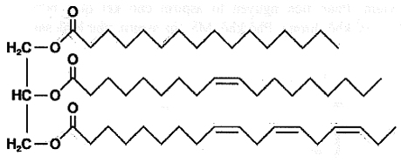

**a)** Thể tích khí hydrogen (ở đkc) cần dùng để chuyển hóa 128,1 gam (X) thành bơ nhân tạo là 20,8236 lít, biết hiệu suất của quá trình chuyển hóa đạt 80%.

**b)** (X) thuộc loại chất béo lỏng vì trong thành phần có các acid béo không no chiếm ưu thế.

**c)** Khi thủy phân (X) trong môi trường acid thu được sản phẩm có chứa acid béo omega-6 và omega-9.

**d)** Khi để lâu ngoài không khí, (X) bị khử chậm bởi oxygen tạo thành hợp chất có mùi khó chịu.

**Câu 4.** Cho sơ đồ phản ứng sau:

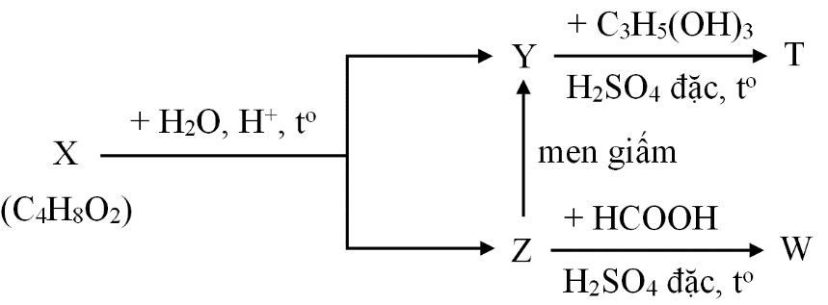

Biết rằng X, Y, Z, T, W là các hợp chất hữu cơ khác nhau; T chỉ chứa một loại nhóm chức.

**a)** Z có trong thành phần của nước rửa tay khô có tác dụng diệt khuẩn.

**b)** Y có trong thành phần của giấm ăn.

**c)** Phần trăm khối lượng của O trong T là 36,36%.

**d)** Công thức phân tử của W là C2H4O2.

**PHẦN III. Thí sinh trả lời từ câu 1 đến câu 6.**

**Câu 1.** Cho salixylic acid (*2*-hydroxybenzoic acid) phản ứng với acetic anhydride, thu được acetylsalixylic acid (*o*-CH3COO-C6H4-COOH) dùng làm thuốc cảm (aspirin). Để phản ứng hoàn toàn với 43,2 gam acetylsalixylic acid cần vừa đủ V lít dung dịch KOH 1 M. Giá trị của V là bao nhiêu lít?

**Câu 2.** Nung nóng m gam hỗn hợp X gồm Mg, Al và Cu trong O2 dư, thu được 15,1 gam hỗn hợp Y gồm các oxide. Hoà tan hết Y bằng lượng vừa đủ dung dịch gồm HCl 0,5M và H2SO4 0,5M, thu được dung dịch chứa 36,6 gam muối trung hoà. Biết các phản ứng xảy ra hoàn toàn. Tìm giá trị của m?

**Câu 3.** Cho các chất:

|  |  |  |  |
| --- | --- | --- | --- |
|  |  | |  |
|  | |  | |

Có bao nhiêu chất khi bị oxi hóa bởi CuO tạo ra sản phẩm có nhóm chức aldehyde?

**Câu 4.** Cho phương trình hóa học của các phản ứng được đánh số thứ tự từ 1 tới 4 dưới đây:

(1) CH3 – CH = O + 2[Ag(NH3)2]OH → CH3 – COONH4 + 2Ag + 3NH3 + H2O

(2) CH3 – CH = O + 3I2 + 4NaOH → CHI3↓ + H– COONa + 3NaI + 3H2O

(3) C6H12O6  2C2H5OH + 2CO2

(4) (C6H10O5)n + nH2O nC6H12O6

Gán số thứ tự phương trình hoá học của các phản ứng theo tên gọi: Phản ứng với thuốc thử Tollens, phản ứng lên men rượu, phản ứng tạo iodoform, phản ứng thủy phân và sắp xếp theo trình tự thành dãy bốn số (ví dụ: 1234, 4321,..).

**Câu 5.** Hỗn hợp X gồm CH3COOH và C2H3COOH (tỉ lệ mol 2:1). Lấy 6,4 gam hỗn hợp X tác dụng với 5,75 gam C2H5OH (có xúc tác H2SO4 đặc) thu được b gam hỗn hợp ester (hiệu suất bằng 80%, các acid phản ứng với tốc độ như nhau). Giá trị của b bằng bao nhiêu?

**Câu 6.** Một dung dịch có chứa các ion: Na+ (0,2 mol), Mg2+ (0,1 mol), Ca2+ (0,05 mol), NO3- (0,15 mol) và Cl- (x mol). Tính giá trị của x?

-------------------**Hết**------------------

*(Thí sinh không sử dụng tài liệu. Cán bộ coi thi không giải thích gì thêm)*

Tài liệu được chia sẻ bởi Website VnTeach.Com

https://www.vnteach.com